1.組員名單

10744104蘇家瑩

10744106陳映彤

10744117王怡涵

10744147洪子貽

2.期中專案主題說明

我們做的內容是為了讓大家了解中原大學通識活動的豐富性/多元化，以及幫大家把資料整合，能更方便且快速的找到想要參加的活動，並且附上地圖及影片說明讓大家更方便找到地點，避免浪費找路的時間。

3.組員工作分配

蘇家瑩—電影

陳映彤—音樂會

王怡涵—講座

洪子貽—通事藝文

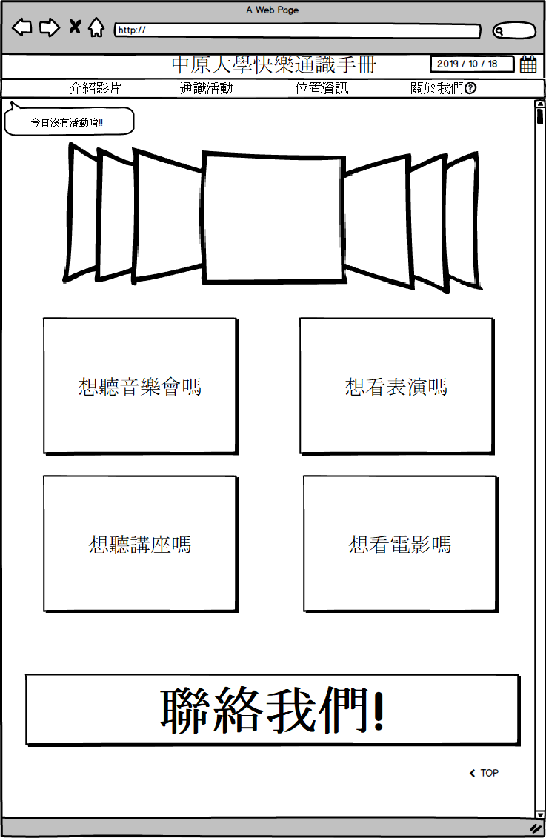4.網頁排版示意

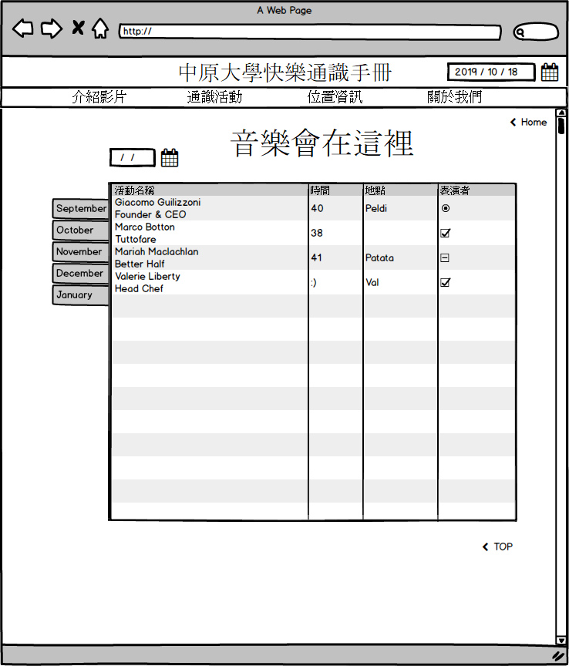

5.網站架構圖（樹狀結構）

